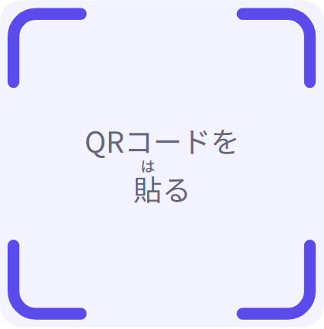 |  | SP-PS の開き方 先生が書きます  URL：
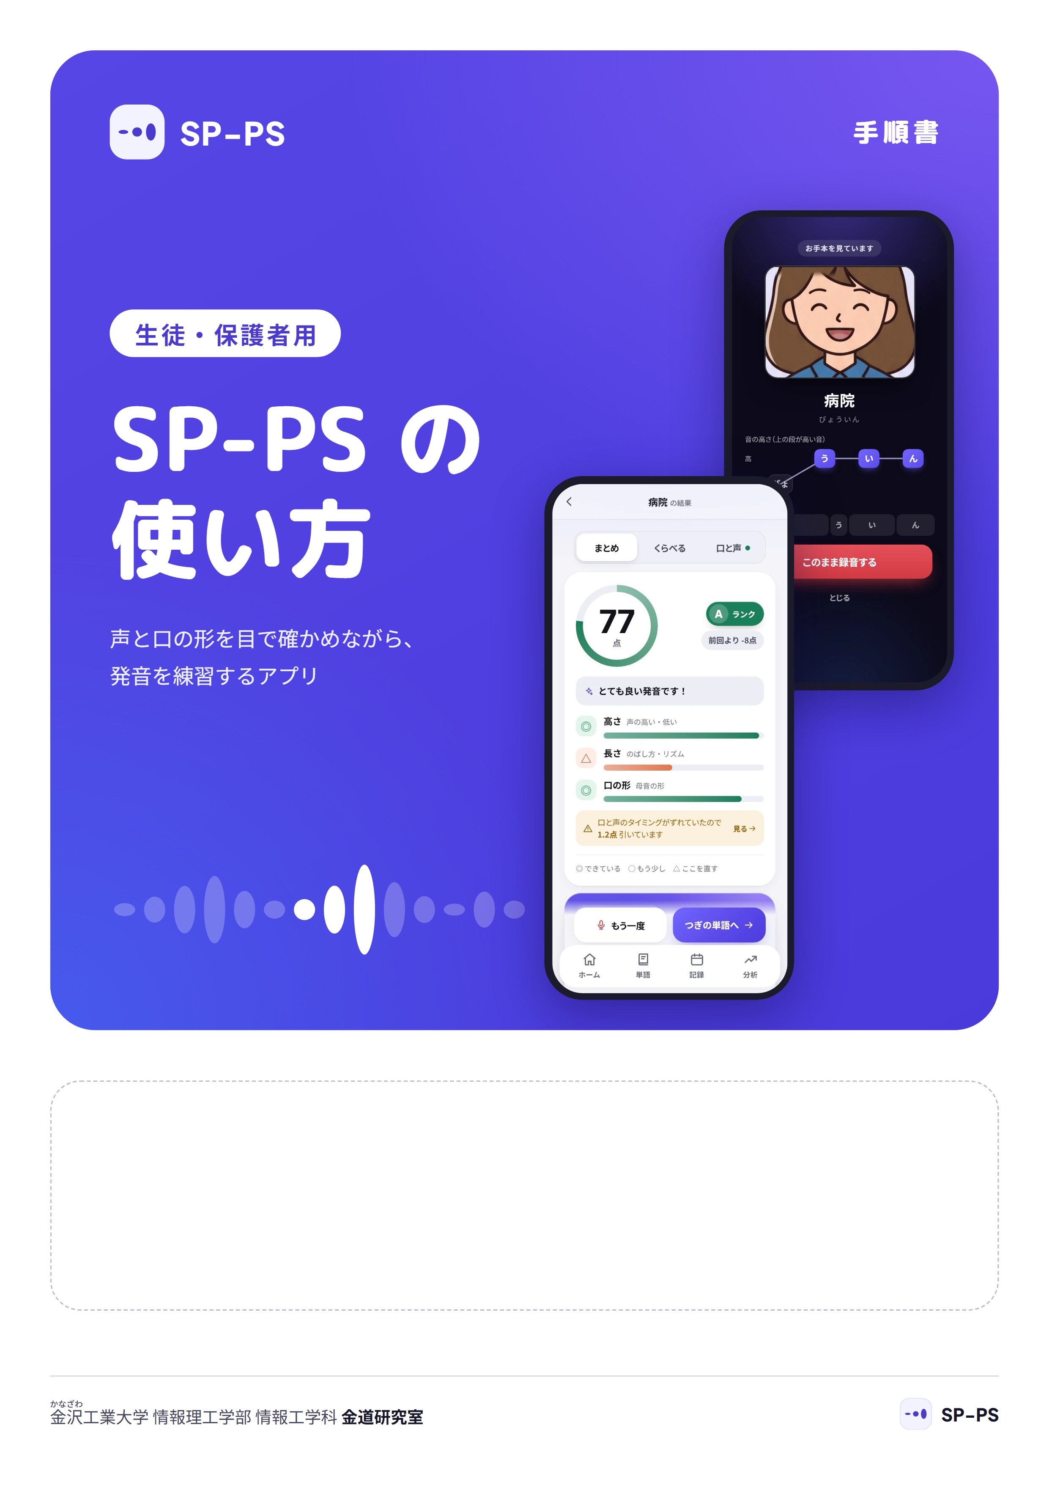

はじめに
SP-PS（エスピー・ピーエス）は、聞こえにくさのある生徒が、声と口の形を目で確かめながら、日本語の発音を練習するアプリです。お手本を見て、録音して、結果を確認します。1回の練習は1〜2分です。この手順書は、練習する生徒と、お手本を録画する保護者の両方に向けたものです。
1  はじめのログイン  生徒と保護者で一緒に。パスワードを決めて、チュートリアルを1回やってみます（3章）。 | 2  お手本を登録する  保護者が、練習する単語を、自分の口の動きと声で録画します（6章）。 | 3  練習する  生徒が、お手本を見て録音し、「つぎは、ここだけ」を1つずつ直します。保護者は結果を一緒に見て応援します（8〜10章）。

用意するもの
- カメラとマイクが付いたスマートフォン（タブレットやパソコンでも使えます）
- 先生から受け取った利用者IDとはじめのコード（6桁の数字。はじめての日だけ使います）
- SP-PS のQRコード（表紙の記入欄）

章の見出しの横の印は、その章の操作をする人です。 保護者 の章は保護者が、 生徒 の章は生徒が操作します。印のない章は、両方に読んでほしい章です。
ご案内 この手順書は操作の説明です。研究への参加や同意については、別にお渡しする説明文書を確かめてください。
もくじ
1 SP-PS でできること | 8 練習の流れ 生徒
2 SP-PS を開く | 9 結果の見方
3 はじめてのログイン 生徒・保護者 | 10 記録と分析
4 2回目からのログイン | 11 ほかの練習 生徒
5 ホーム画面の見方 | 12 設定
6 単語とお手本を登録する 保護者 | 13 保存されるデータ
7 単語の編集・お手本の録り直し・削除 保護者 | 14 困ったとき

1 SP-PS でできること
生徒は、お手本の口の動きと声を見てから自分の発音を録音・録画し、お手本との違いを点数とグラフで確かめます。耳で聞き比べるのが難しくても、目で見て直すところが分かるように作られています。
- お手本を見る：合成音声ではなく、保護者が録画した、実際の口の動きと声をお手本にします。
- 3つの観点で比べる：声の高さ（アクセント）、音の長さ、口の形（母音）を、お手本と比べて点数にします。
- 口と声のタイミングを見る：口の動きと声がそろっているかを調べます。
- 次の練習を提案する：練習の記録から、苦手な音や、次に練習するとよい単語を示します。
アプリのインストールは要りません。スマートフォンのブラウザで使います。

2 SP-PS を開く

QRコードを読み取る
スマートフォンのカメラを、先生から受け取ったQRコード（表紙の記入欄）に向けます。画面に出たURLを押すと、SP-PS のログイン画面が開きます。
ポイント 必ず https:// で始まるURLで開いてください。https 以外で開くと、ブラウザの決まりで、マイクとカメラが使えません。
LINE などから開くとき LINE などのアプリでURLを押すと、そのアプリの中で開くことがあります。アプリの中ではカメラが使えないことがあるため、メニューから Safari（Android は Chrome）で開き直してください。

3 はじめてのログイン 生徒・保護者
はじめての日だけ、生徒のパスワードを決めます。生徒と保護者で一緒に操作してください。
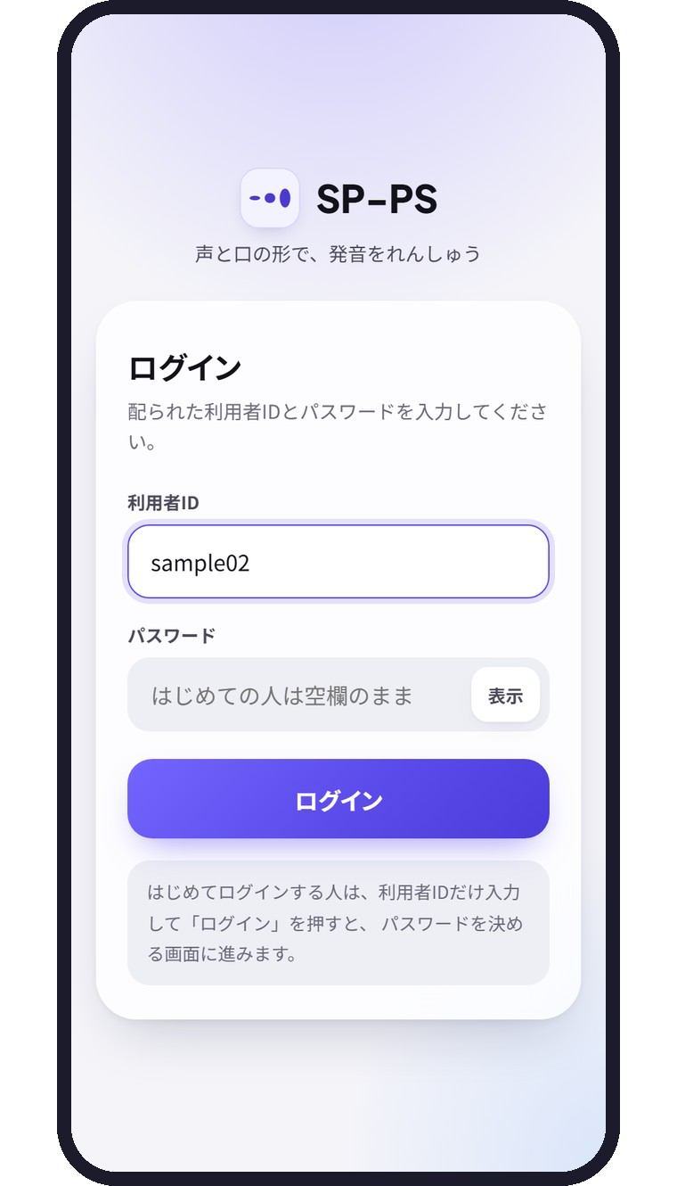 | 1 利用者IDを入力する  「利用者ID」に、先生から受け取ったIDを入力します。はじめてのときは、パスワードは空欄のままでかまいません。 ログイン を押します。  利用者IDは、名前の代わりの番号です。SP-PS には、氏名や連絡先を入力する欄はありません。  ポイント IDは、大文字と小文字を区別します。紙に書いてあるとおりに入力してください。

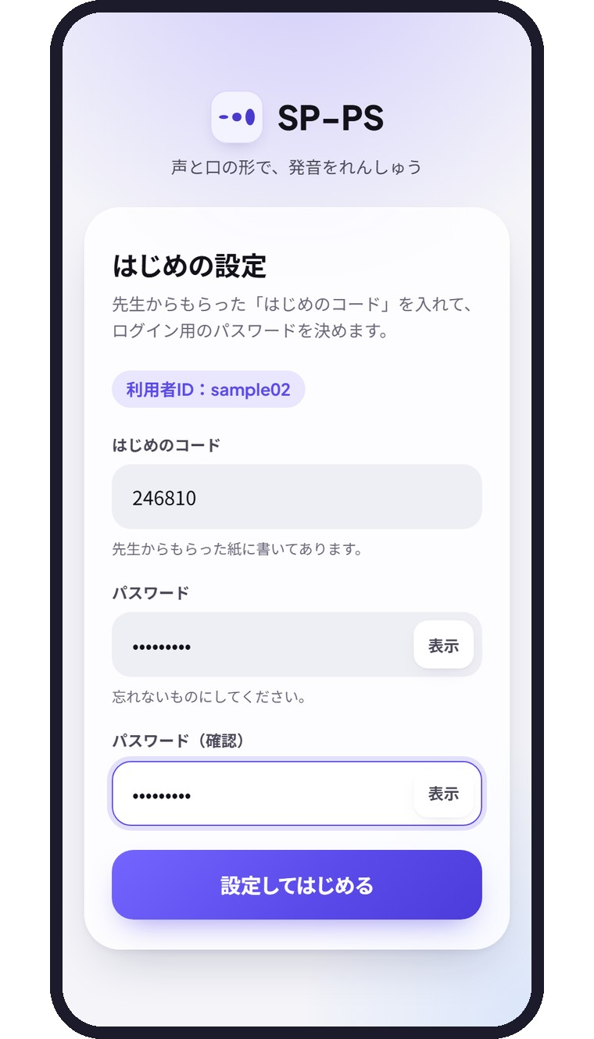 | 2 パスワードを決める  「はじめの設定」の画面になります。まず「はじめのコード」に、先生から受け取った6桁の数字を入力します。  次に、生徒が自分で決めたパスワードを、同じものを2回入力します。パスワードは6文字以上にします。 表示 を押すと、入力した文字を確かめられます。最後に 設定してはじめる を押します。  はじめのコードは、利用者IDを知っているだけの別の人が、先にパスワードを決めてしまわないためのものです。1回使うと使えなくなります。  注意 パスワードは自分だけの秘密です。友達にも教えないでください。忘れたとき、はじめのコードをなくしたとき、間違えて使えなくなったときは、先生に伝えてください（新しいコードがもらえます）。  パスワードの保存 パスワードは元に戻せない形（ハッシュ）に変えて保存されるため、学校や研究の担当者も見ることはできません。

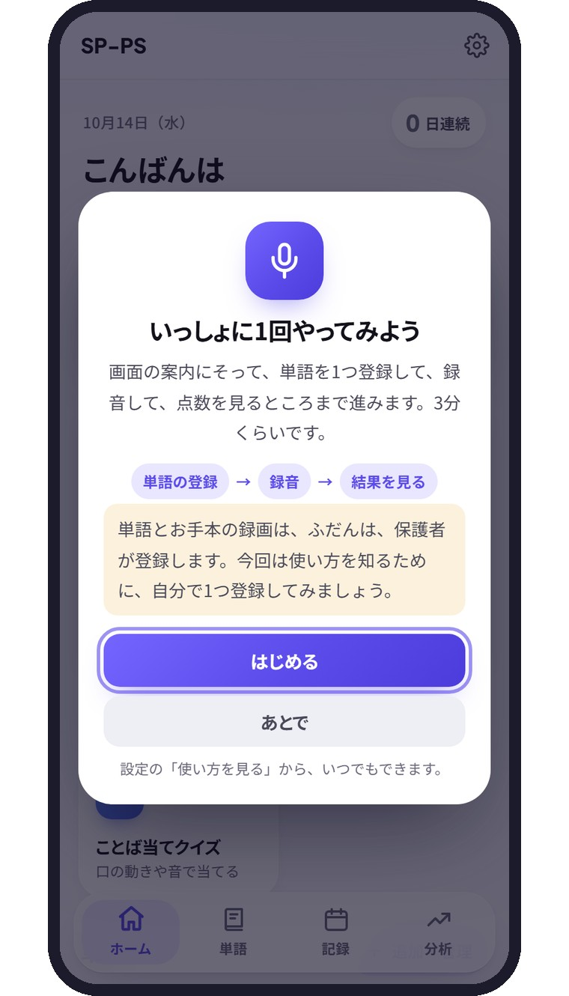 | 3 チュートリアルで1回やってみる  はじめてのときは「いっしょに1回やってみよう」が表示されます。 はじめる を押すと、画面の案内に沿って、単語を1つ登録し、録音して、点数を見るところまで一通り体験できます（3分ほど）。  保護者へ 単語とお手本の登録は、ふだんは保護者が行います（6章）。チュートリアルでは、使い方を知るために生徒が自分で1つ登録します。登録した単語は、そのまま練習に使えます。要らなければ削除できます（7章）。  今やらないときは あとで を押します。設定（12章）の「使い方を見る」から、いつでも始められます。

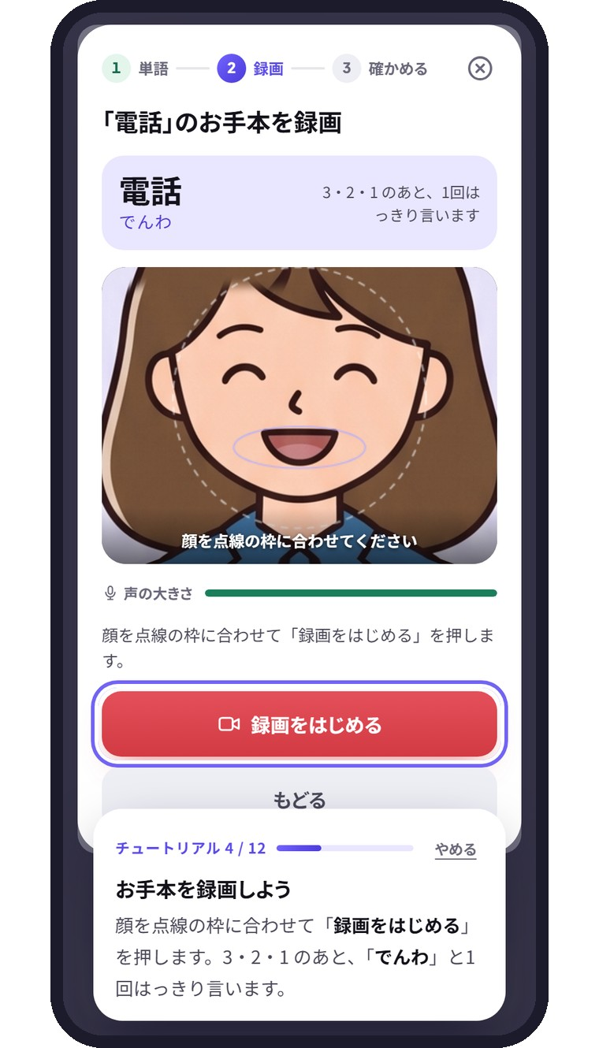 | 4 案内に沿って進む  次に押すボタンだけが明るくなり、吹き出しにやることが表示されます。明るいボタン以外は押せません。  吹き出しの上の数字（4 / 12 など）は、今が何番目の手順かを示しています。途中でやめたいときは、吹き出しの やめる を押します。

4 2回目からのログイン
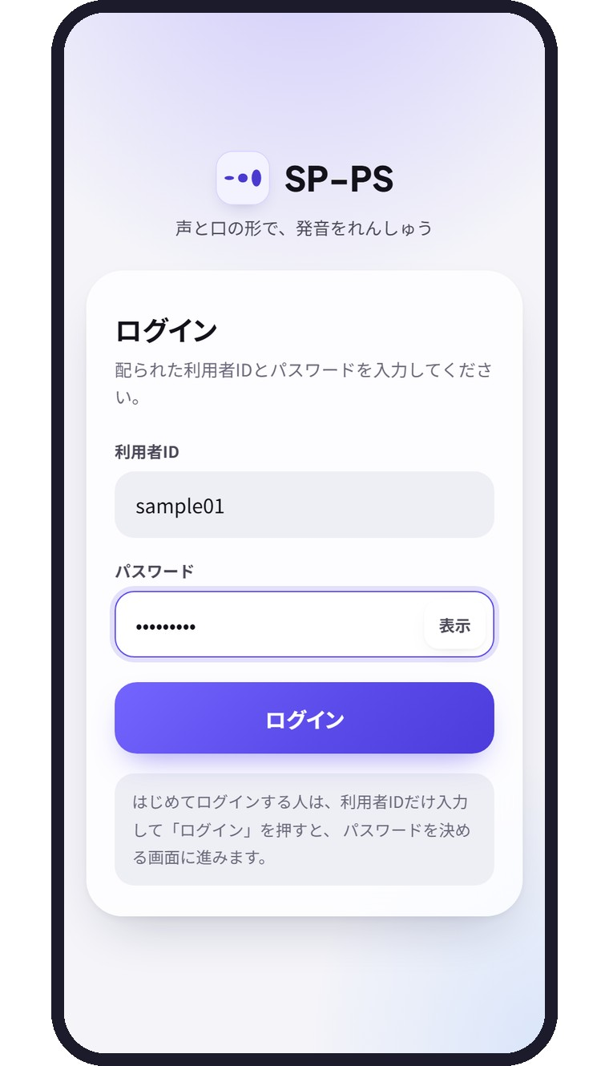 | 1 IDとパスワードを入力する  「利用者ID」と、自分で決めた「パスワード」を入力して、 ログイン を押します。  ポイント 「利用者IDまたはパスワードが正しくありません」と表示されたときは、大文字・小文字を確かめて、もう一度入力します。

5 ホーム画面の見方
ログインすると、ホーム画面になります。今日やることが一番上に表示されます。
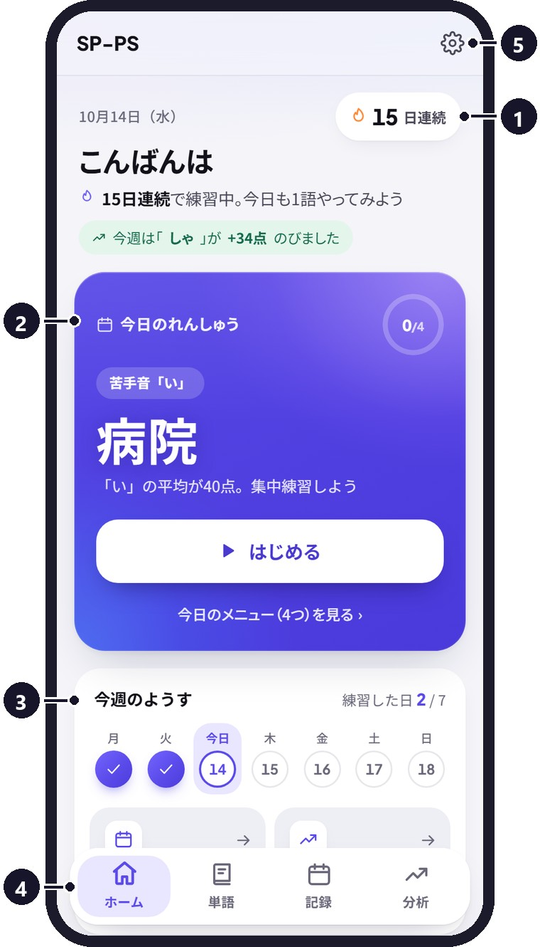 | 1 画面の上の部分   連続日数  何日続けて練習したかを示します。1日休んでも途切れません。   今日のれんしゅう  今日練習するとよい単語が表示されます。 ▶ はじめる を押すと、すぐに録音の画面になります。右上のリングは、今日のメニューの進み具合です。   今週のようす  今週練習した日に ✓ が付きます。   画面下のタブ  「ホーム」「単語」「記録」「分析」を切り替えます。どの画面からでも押せます。「単語」は、単語とお手本を登録するページです（保護者が使います。6章）。   設定（歯車）  画面の明るさ、お手本の速さ、ログアウトなどを設定します（12章）。

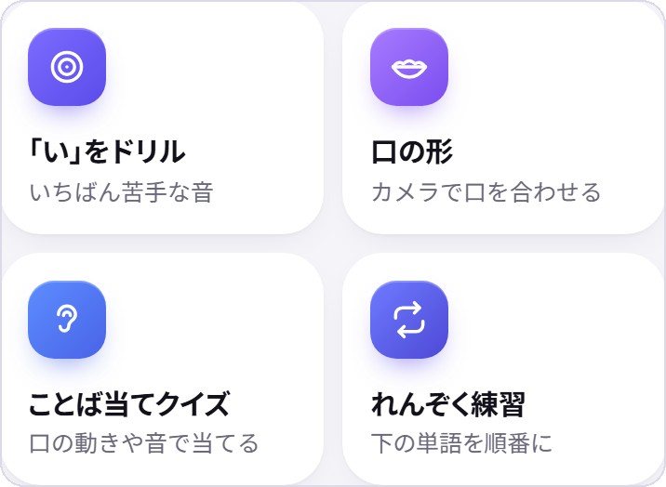  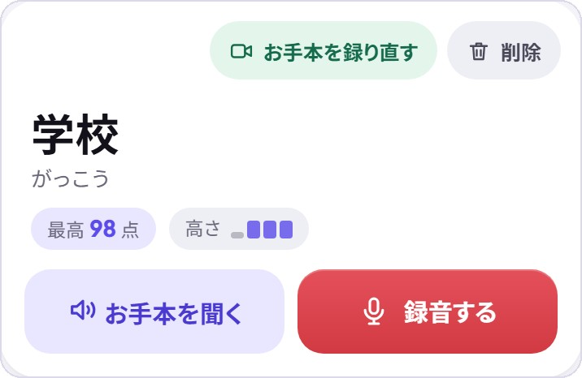 | 2 下にスクロールすると：ほかの練習と単語  下にスクロールすると、「ほかの練習」（11章）と「単語」の一覧があります。  単語カードの 録音する を押すと、その単語の練習が始まります。 お手本を聞く を押すと、お手本の音声を聞けます。「最高 98点」は、これまでで一番よい点数です。  一覧の上の「すべて」「マスター」などのボタンで、単語を絞り込めます。虫眼鏡のボタンで、単語を検索できます。  注意 カードの上の「お手本を録り直す」「削除」は、保護者がお手本を登録し直すときのボタンです（7章）。生徒は、ふだんは押さないでください。「削除」を2回押すと、単語が一覧から消えます。間違えて消したときは、保護者に伝えてください（元に戻せます）。

6 単語とお手本を登録する 保護者
お手本は保護者が録画します。生徒のアカウントでログインしたまま、次の手順で単語を登録します。登録した単語とお手本は生徒ごとに保存され、ほかの生徒には見えません。

お手本を録画するときのコツ
- 明るい場所で、顔（特に口元）がカメラにはっきり映るようにします。マスクは外してください。
- 周りが静かな場所で録画します。テレビなどの音は消してください。
- スマートフォンを顔の正面に置き、画面の点線の枠に顔を合わせます。
- 録画は3秒です。 録画をはじめる を押すと「3・2・1」と数えるので、「どうぞ！」が出たら、ふだんの話し方で、はっきり1回言います。

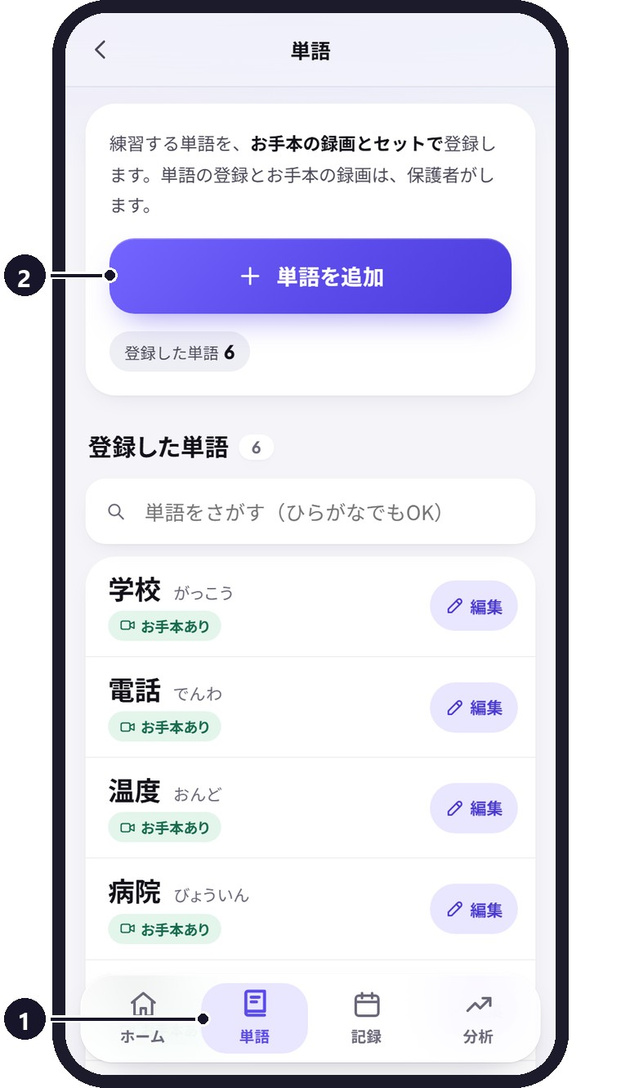 | 1 「単語」のページを開く  画面下のタブの 単語 を押すと、単語のページが開きます。 の 単語を追加 を押します。  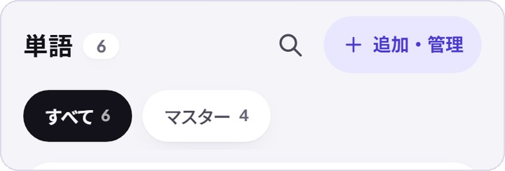  ホーム画面の「単語」の見出しの横にある 追加・管理 からも、同じページが開きます。単語がまだ1つもないときは、ホーム画面の 単語を追加 からも始められます。

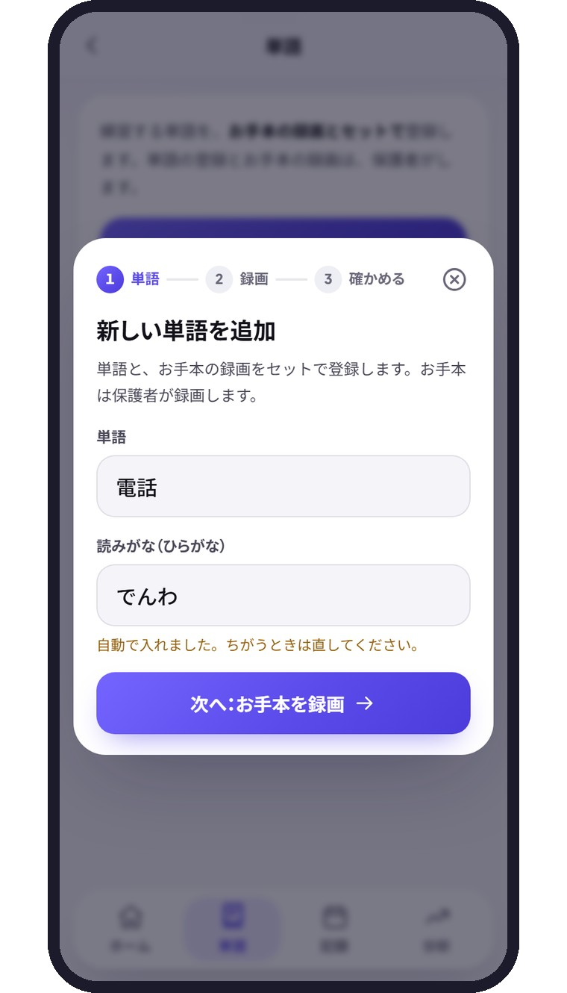 | 2 単語と読みがなを入力する  単語には、画面に出る書き方を入れます（漢字・カタカナでもかまいません）。読みがなは自動で入るので、合っているかを確かめ、違うときはひらがなで直します。 次へ：お手本を録画 を押します。  自動で入る読みがなは、間違うことがあります（例えば「お母さん」）。必ず確かめてください。伸ばす音は「がっこう」のように書いても、「がっこー」のように「ー」で書いてもかまいません。  声の高さの型（アクセント）は、登録するときに自動で調べます。調べられない単語もありますが、登録と練習はできます。

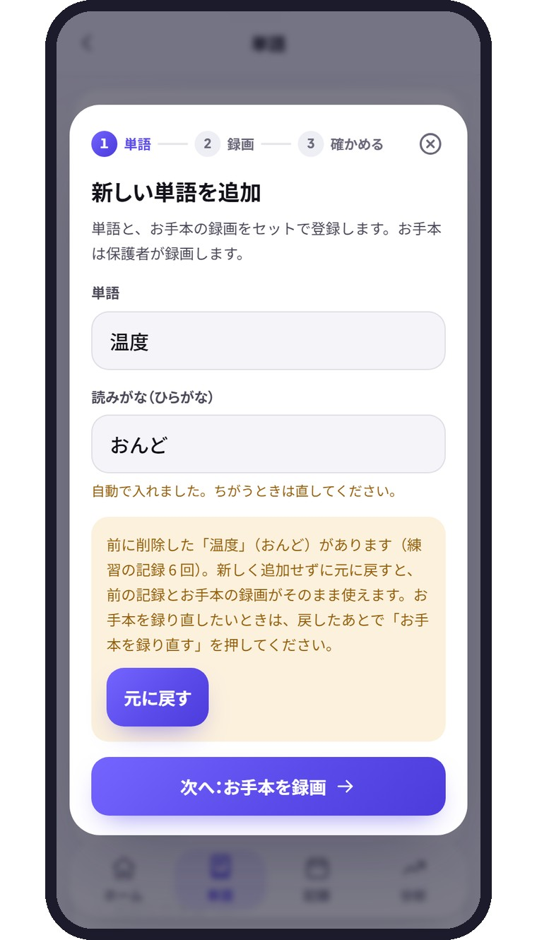 | 同じ単語・よく似た単語があるとき  次へ：お手本を録画 を押すと、同じ単語がないかを確かめます。練習の記録が2つに分かれないよう、同じ単語は新しく追加できません。  - 「○○は、もう登録されています。」と出たとき：単語の一覧にあります。新しく追加する必要はありません。  - 「前に削除した○○があります」と出たとき： 元に戻す を押すと、前の練習の記録とお手本の録画のまま、一覧に戻ります。お手本を録り直したいときは、戻したあとで お手本を録り直す を使ってください。  - 「よく似た単語があります」と出たとき：読みだけ、または書き方だけが同じ単語があります。同じ単語なら追加しないでください。「橋」と「箸」のような別の単語なら、 別の単語として追加する を押して進みます。

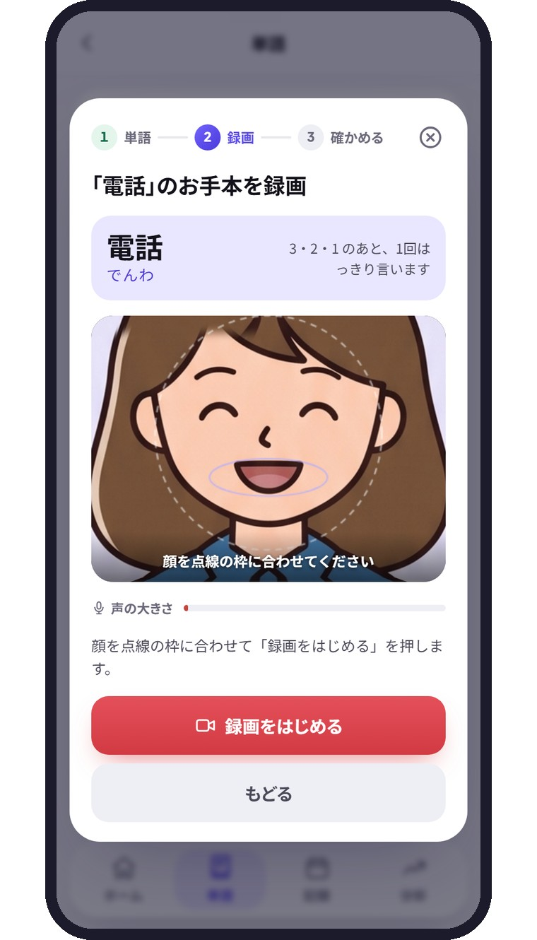 | 3 カメラとマイクを確かめる  カメラが起動します。上に、言う単語と読みがなが大きく出ます。顔を点線の枠に合わせると、「ちょうどいい位置です」と出ます（「近すぎます」「遠すぎます」と出たら、スマートフォンとの距離を変えます）。  声を出したときに、声の大きさのバーが動くことも確かめてください。動かないときは、マイクが音を拾えていません。  カメラが使えないときは、画面に原因と直し方が表示されます（14章も見てください）。

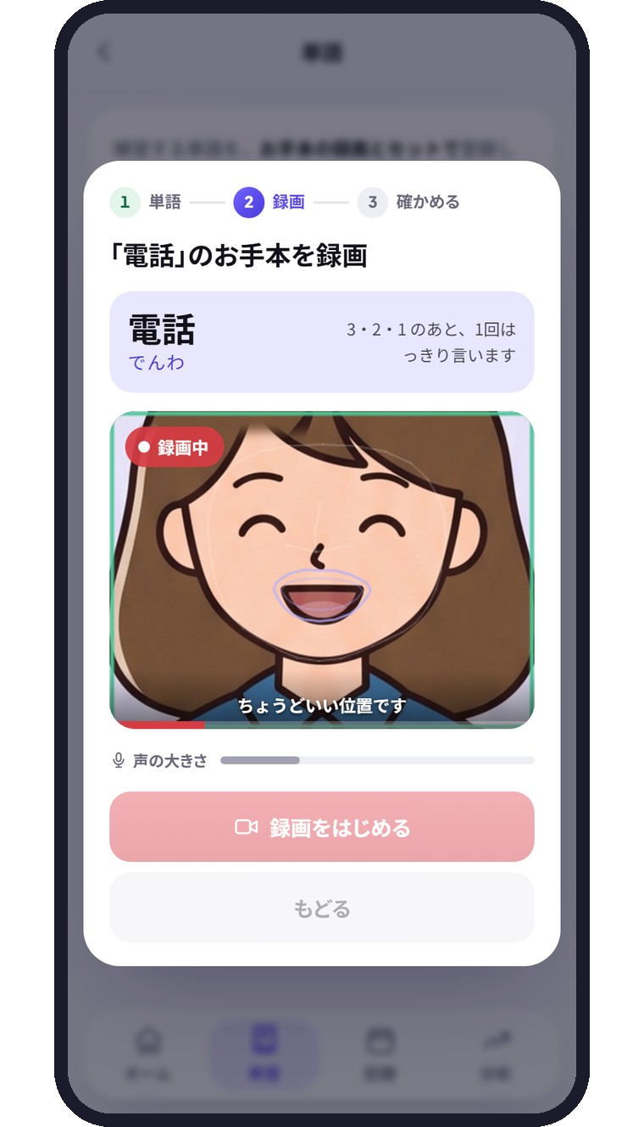 | 4 3・2・1 のあと、3秒間録画する  録画をはじめる を押すと、画面に「3・2・1」と出ます。「どうぞ！」が出たら、単語をはっきり1回言います。  3秒たつと自動で止まります。録画中は、左上に「録画中」と出て、下の赤い線が伸びていきます。

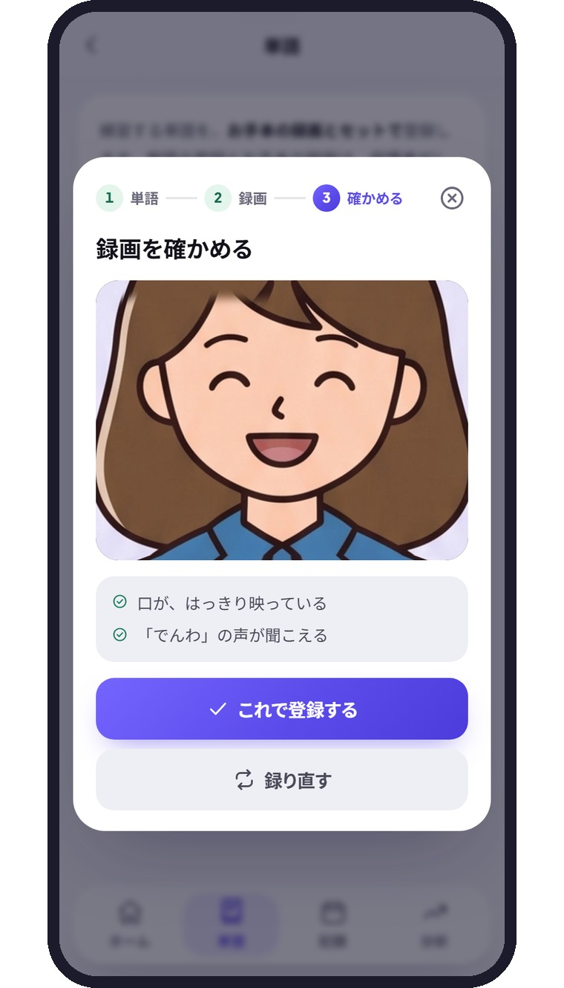 | 5 録画を確かめて登録する  録った動画が、音と一緒に再生されます。口がはっきり映っていて、声が聞こえれば これで登録する を押します。登録には10秒ほどかかります。  声が小さい、顔が枠から外れていたなど、うまく録れていないときは 録り直す を押して、もう一度録画します。動画をもう一度見たいときは、動画の上の もう一度見る を押します。

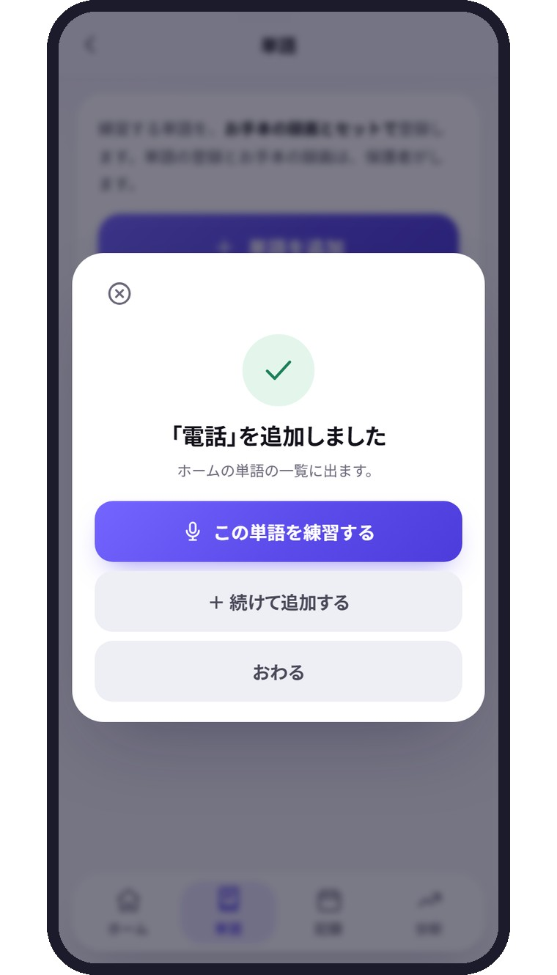 | 6 登録の完了  「『電話』を追加しました」と表示されたら完了です。続けて登録するときは ＋ 続けて追加する 、終わるときは おわる を押します。 この単語を練習する を押すと、その単語の練習にすぐ進みます。  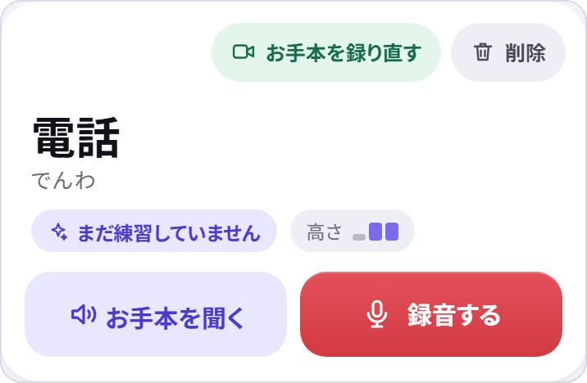  ホームの単語一覧に追加され、生徒が練習を始められます。

登録できなかったとき 「発音が認識できませんでした」と表示されたときは、声を聞き取れなかったため登録していません。静かな場所で、マイクがミュートになっていないか確かめて、 録り直す から、もう一度はっきり発音して録画してください。「声が録れていませんでした」と表示されたときは、声の大きさのバーが動くことを確かめてから録画し直してください。

7 単語の編集・お手本の録り直し・削除 保護者
「単語」のページで単語を押すと、その単語の編集の画面が開きます。お手本の録り直しと削除は、ホームの単語カードの上のボタンからもできます。
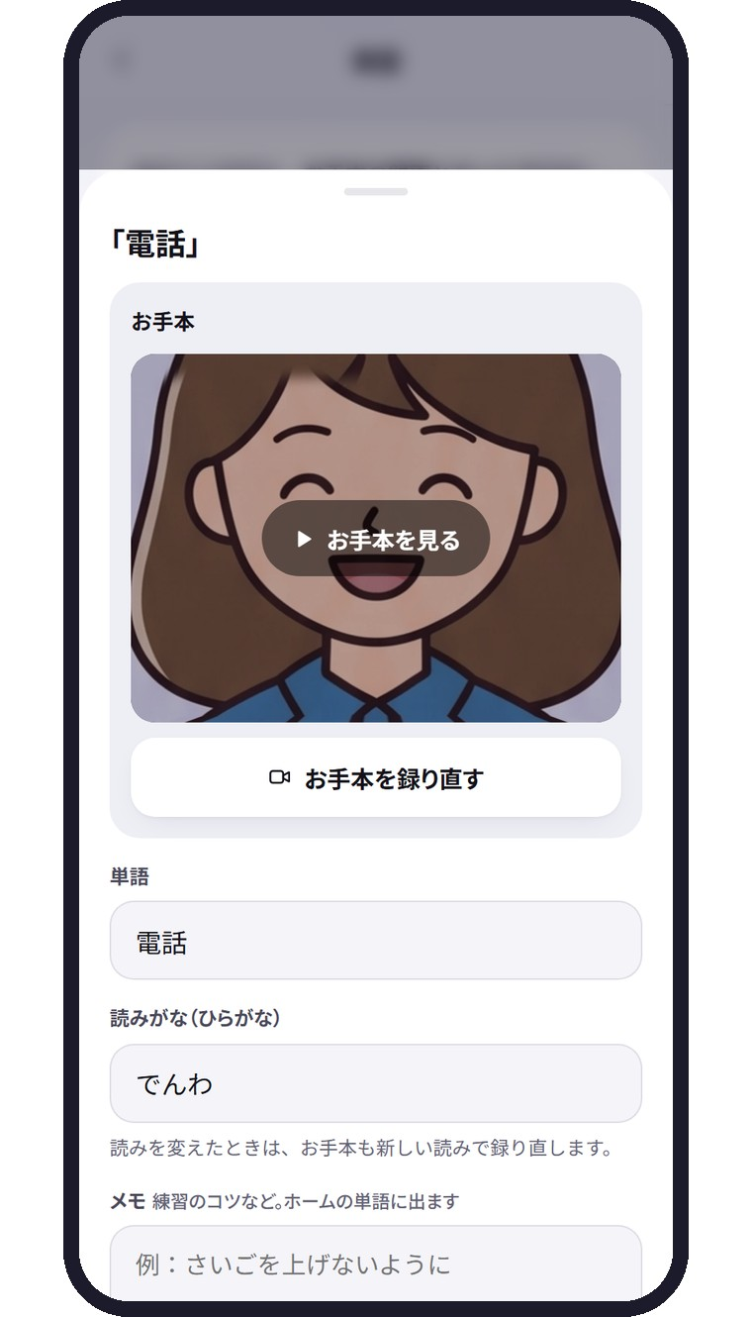 | 1 単語を編集する  単語のページで、直したい単語を押します。 お手本を見る で、今のお手本を確かめられます。  単語・読みがな・メモ（練習のコツなど。ホームの単語カードに出ます）・タグ（「、」で区切ります。ホームで単語を絞り込めます）を直して、 保存する を押します。  読みがなを変えたときは、続けてお手本を録り直す画面が開きます。新しい読みで録画し直してください。

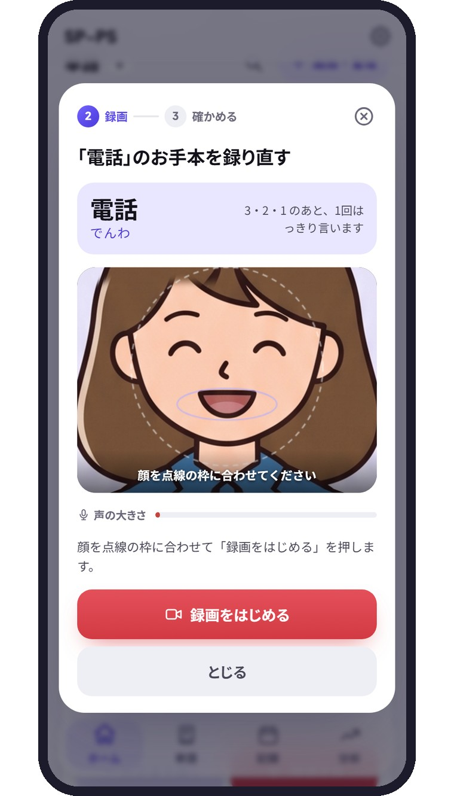 | 2 お手本を録り直す  編集の画面の お手本を録り直す 、またはホームの単語カードの お手本を録り直す を押すと、録画の画面が開きます。  登録のときと同じように録画し（6章の 3〜5）、録画を確かめてから このお手本にする を押すと、その単語のお手本が新しいものに置き換わります。お手本の口元が見えにくい、声が小さいなど、録り直したいときに使います。  「顔（口元）が映っていませんでした」と表示されたときは、明るい場所で、顔を点線の枠に合わせて録り直してください。このとき、今のお手本はそのまま残ります。

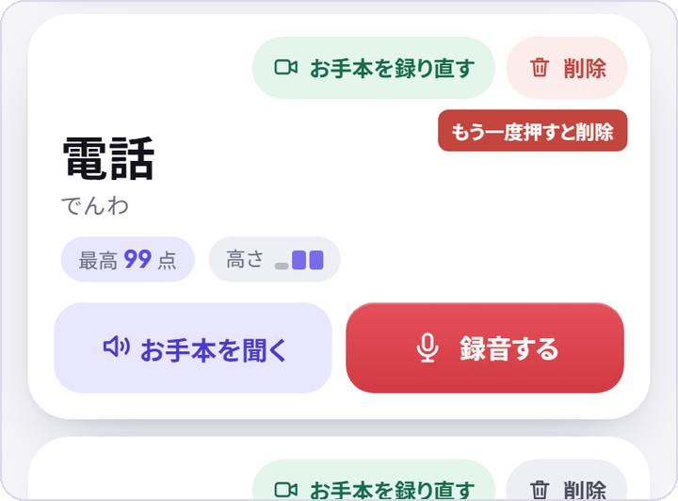 | 3 単語を削除する  編集の画面の一番下の この単語を削除 、またはホームの単語カードの 削除 を押すと、「もう一度押すと削除」と表示されます。もう一度押すと、その単語が一覧から消えます。  同じ単語を新しく登録し直すことはできません（練習の記録が2つに分かれてしまうため）。お手本を録り直したいときは、削除せずに お手本を録り直す を使ってください。

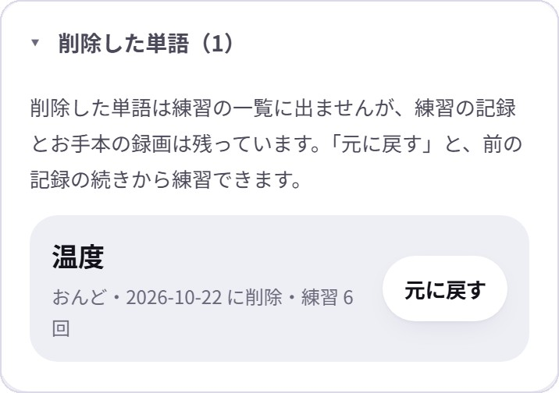 | 4 削除した単語を元に戻す  削除しても、練習の記録とお手本の録画は残っています。単語のページの一番下の「削除した単語」を開き、 元に戻す を押すと、前の練習の記録とお手本のまま一覧に戻ります。  同じ単語を 単語を追加 でもう一度入れたときも、元に戻すか聞かれます。

お願い ホームの単語カードの「お手本を録り直す」「削除」は、生徒の画面にも表示されます。誤って押さないよう、ボタンの意味を生徒と一緒に確かめてください。

8 練習の流れ 生徒
ホームの ▶ はじめる か、単語カードの 録音する を押すと、録音の画面になります。1回の練習は、次の順番で進みます。
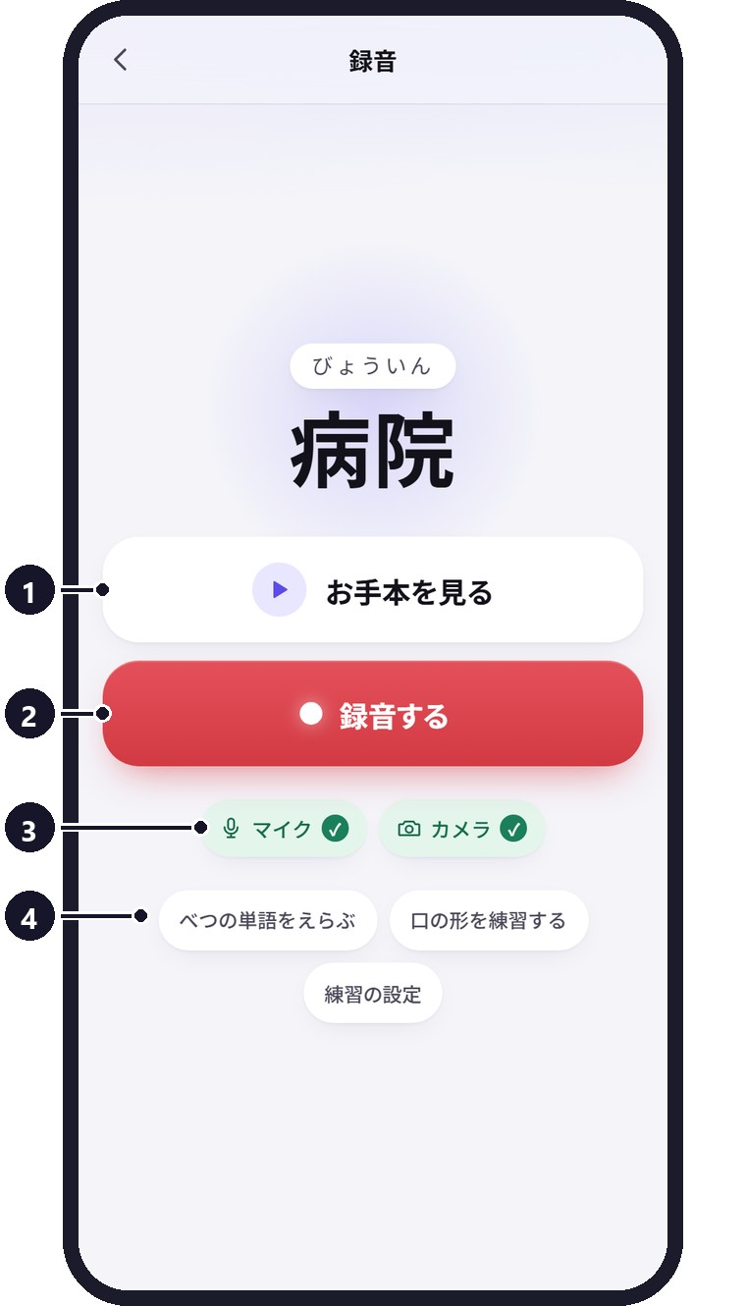 | 1 録音の画面  お手本を見る  まずはここから始めます。  録音する  お手本を見ずに、すぐ録音したいときに押します。  マイクとカメラ  両方に ✓ が付いたら、準備ができています。  べつの単語・口の形・練習の設定  「練習の設定」で、お手本の速さや「3・2・1」のON/OFFを変えられます。  注意 ✓ が付かないときは、マイクかカメラが使えていません。表示された 直し方を見る を押すか、14章を見てください。

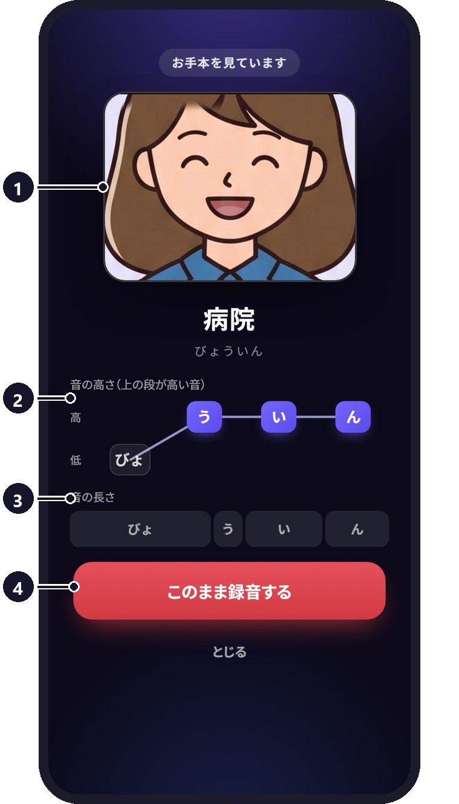 | 2 お手本を見る  お手本の口  お手本の口の動きが、音声と一緒に再生されます。  音の高さ  上の段が高い音、下の段が低い音です。この例では、「びょ」は低く、「ういん」は高く言います。  音の長さ  帯が長いほど、長く伸ばす音です。  このまま録音する  見ている途中でも、録音に進めます。  何回見てもかまいません。見終わると、ボタンが 録音する と ▶ もう一度見る に変わります。

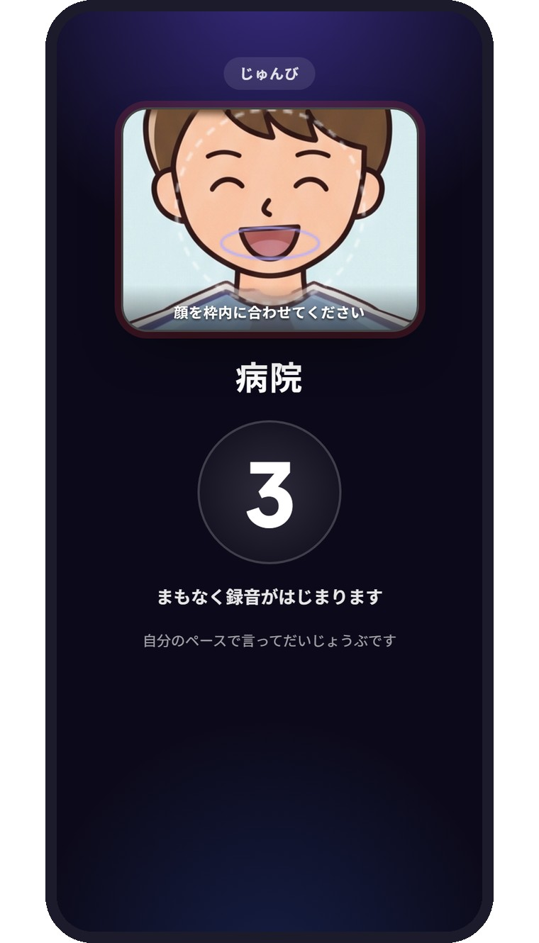 | 3 3・2・1 で構える  カメラに自分の口が映ります。顔を点線の枠に合わせて構えましょう。数字が終わると、録音が始まります。  お手本の口が表示されていた場所に、そのまま自分の口が表示されます。先ほど見たお手本の形と比べやすくなっています。

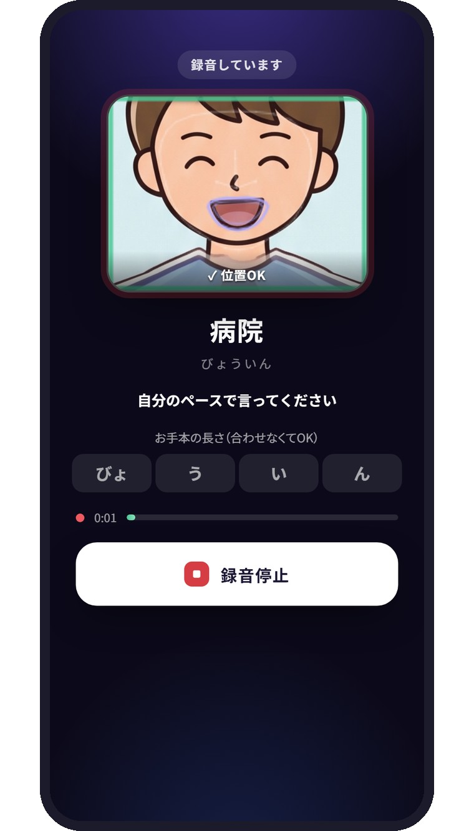 | 4 単語を1回言う  「録音しています」と表示されたら、単語を1回言います。お手本に合わせる必要はありません。自分のペースで言いましょう。  言い終わったら ■ 録音停止 を押します。言い終わってから1.5秒ほど静かにしていると、自動で止まります。  ポイント 下の帯は、お手本の音の長さです。帯に合わせて言う必要はありません。音の長さは、それぞれの音の長さの割合で比べるので、お手本の速さに合わせなくてかまいません。

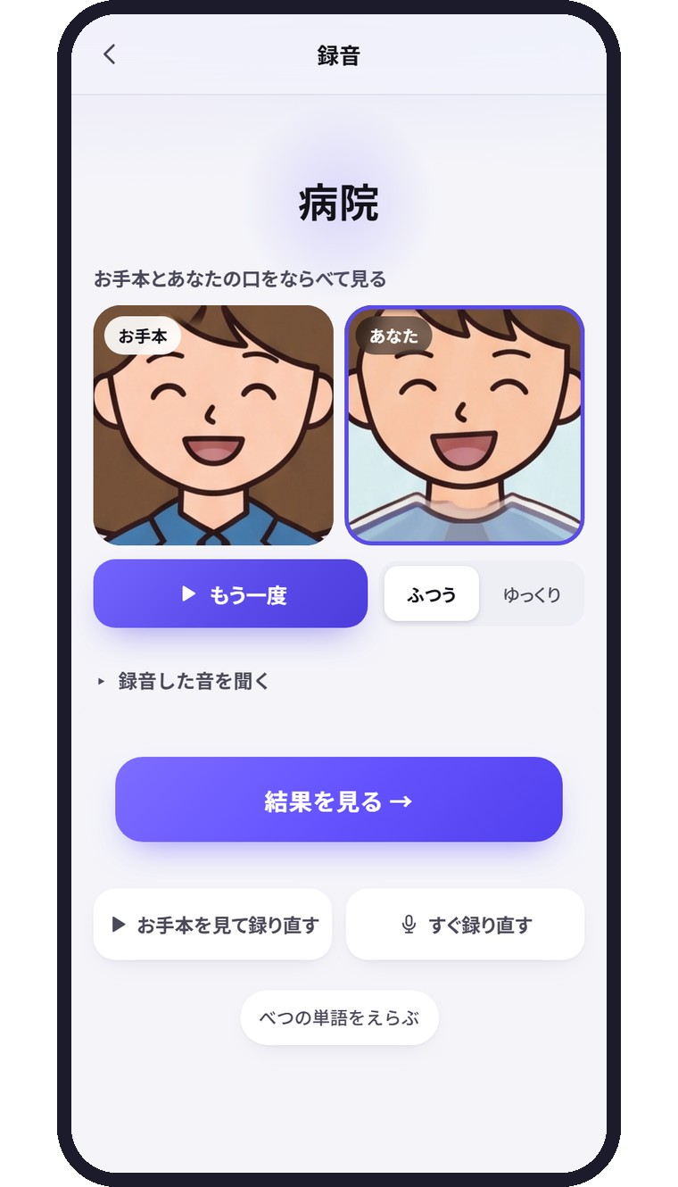 | 5 口の動きを見て、結果へ  お手本の口と、今撮った自分の口が並んで再生されます。「ゆっくり」を選ぶと、ゆっくり再生できます。  結果を見る → を押します。言い直したいときは、 すぐ録り直す か お手本を見て録り直す を押します。

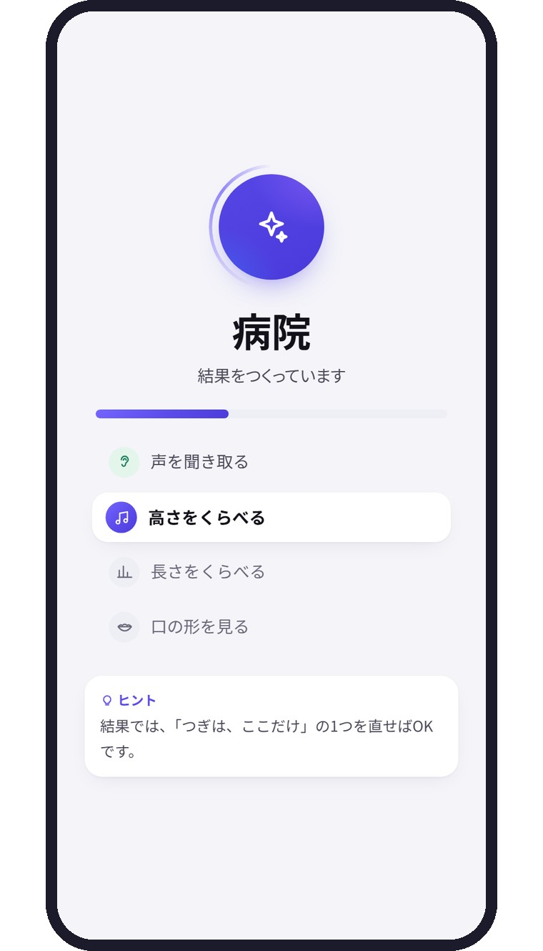 | 6 結果ができるのを待つ  「結果をつくっています」の画面で、少し待ちます。声を聞き取る → 高さ → 長さ → 口の形 の順に調べています。  待っている間、下にヒントが表示されます。

9 結果の見方
結果は「まとめ」「くらべる」「口と声」の3つのタブに分かれています。最初は「まとめ」が表示されます。
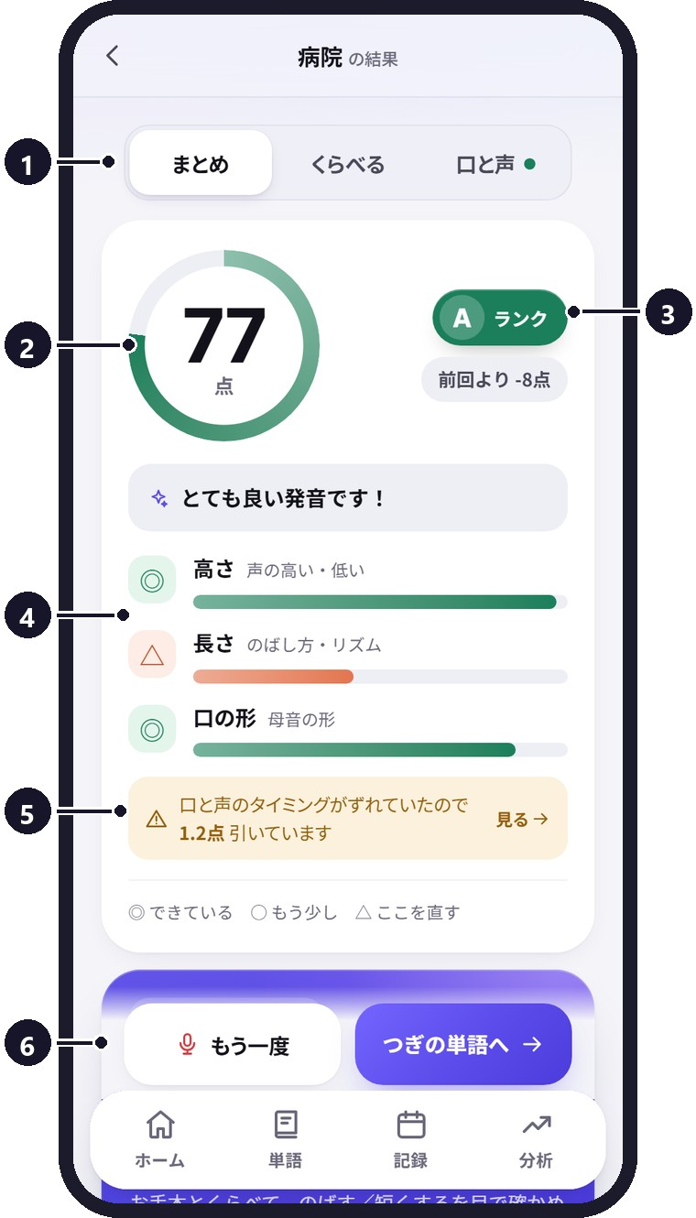 | 1 まとめ  タブ  「まとめ」「くらべる」「口と声」を切り替えます。  点数  100点満点です。  ランクと「前回より」  この単語を前回言ったときと比べて、何点上がったか（下がったか）を示します。  高さ・長さ・口の形  3つの項目の出来栄えを ◎○△ で示します。  口と声  口の動きと声のタイミングがずれていたときだけ表示されます。引かれる点は少しです（最大5点）。 見る → で詳しく確認できます。   もう一度・つぎの単語へ  同じ単語をもう一度練習するか、次の単語へ進みます。  ◎ できている ○ もう少し △ ここを直す

2 点数（100点満点）の内訳
50 点  声の高さ（アクセント） | 30 点  音の長さ | 20 点  口の形（母音）
−5 口と声のタイミングが大きくずれた音があるときだけ、最大5点を引きます。
ランクの目安（点数）
D  0〜39 | C  40〜59 | B  60〜74 | A  75〜89 | S  90〜100
90点以上になった単語は「マスター」です。
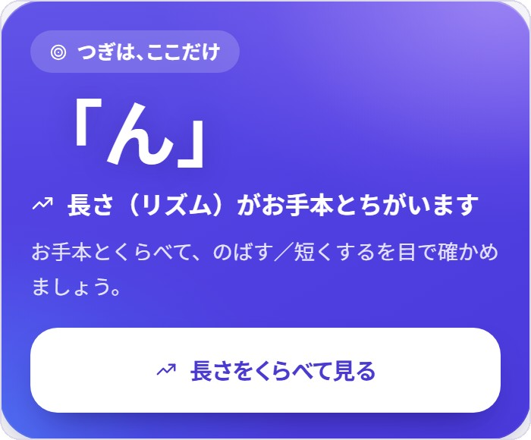 | 3 つぎは、ここだけ  まとめを下にスクロールすると表示されます。直すところを1つだけ教えてくれます。この例では、「ん」の長さがお手本と違っています。  ボタンを押すと、その部分を比べるグラフが開きます。次の練習では、そこだけに気をつけて言ってみましょう。一度に多くを直そうとせず、1つに集中できるようにしています。

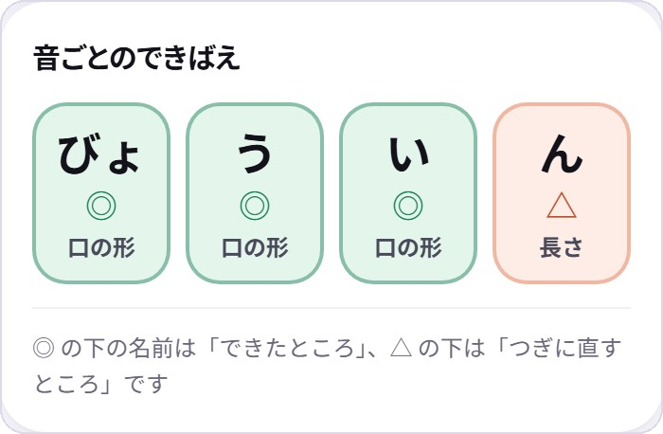  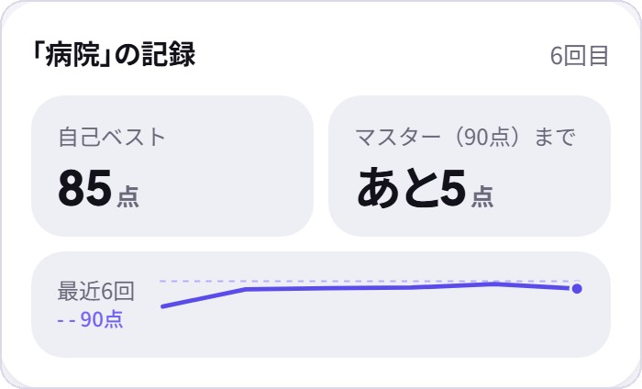 | 4 音ごとのできばえと、この単語の記録  音ごとのできばえ：音の一つ一つについて、できたところ（◎）と次に直すところ（△）が分かります。◎の下の名前は「できたところ」、△の下の名前は「つぎに直すところ」です。  この単語の記録：何回目の練習か、自己ベスト、マスター（90点）まであと何点か、最近の点数の移り変わりが見られます。

5 くらべる
「くらべる」タブでは、お手本（灰色）とあなた（青紫）をグラフで比べます。上のボタンで「高さ」「長さ」「口の形」を切り替えます。
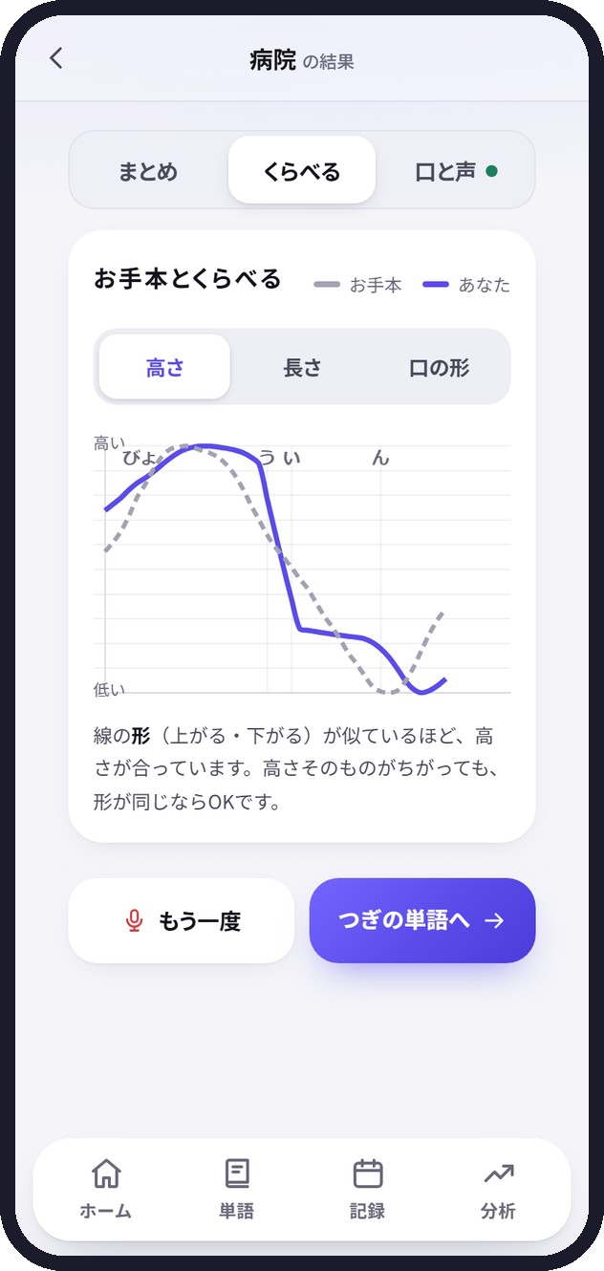  高さ  線の形（上がる・下がる）が似ているほど、高さが合っています。声の高さそのものが違っていても、形が同じなら問題ありません。 | 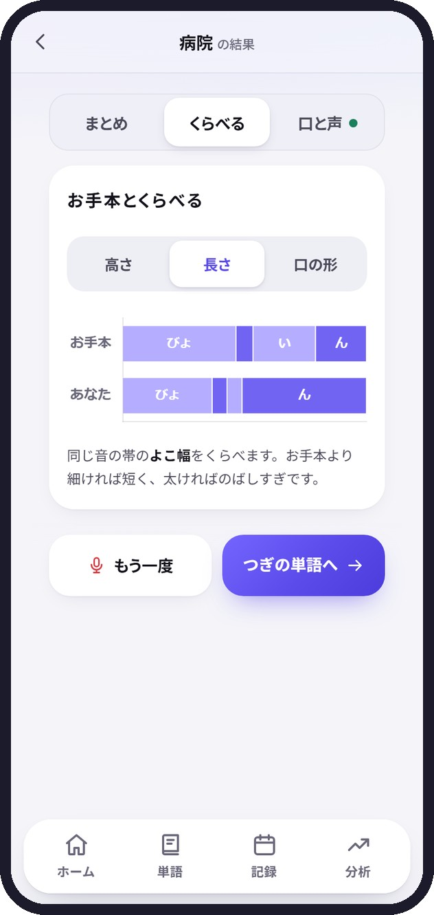  長さ  同じ音の帯の横幅を比べます。お手本より細ければ短すぎ、太ければ伸ばしすぎです。 | 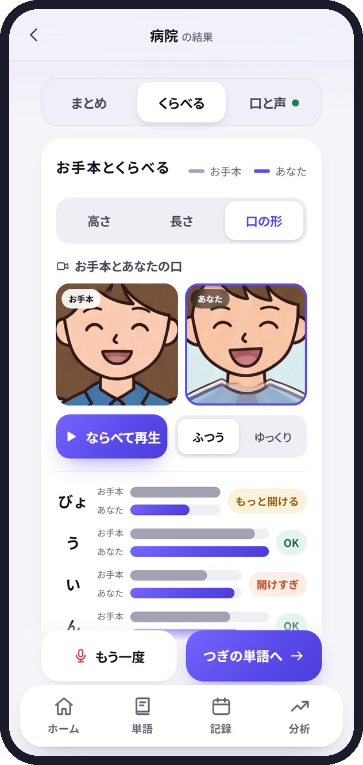  口の形  お手本とあなたの口を並べて再生できます。バーが長いほど、口を大きく開けています。お手本と同じ長さを目指しましょう。

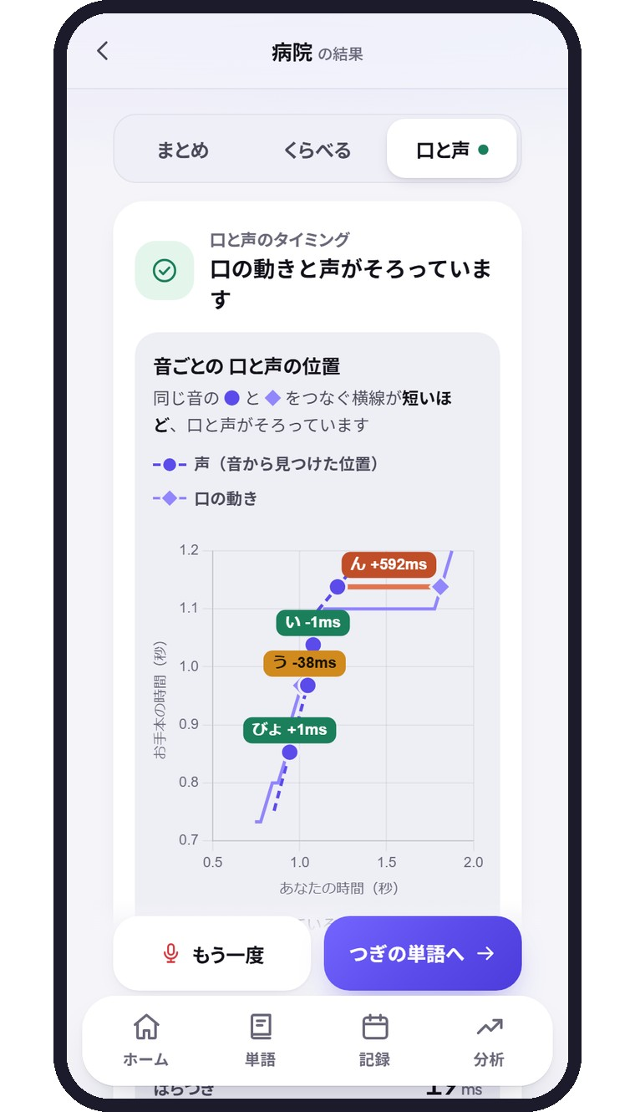 | 6 口と声  口の動きと声が、同じタイミングで出ているかを確認します。● が声、◆ が口の動きです。● と ◆ をつなぐ横線が短いほど、口と声がそろっています。  ずれが大きい音があると、合計点から少し（最大5点）引かれます。そのときは、どの音で引かれたかがこのタブに表示されます。

7 声かけのヒント 保護者
- 点数よりも、「つぎは、ここだけ」の1つに注目して、一緒に確かめてください。
- 「前回より」の上がり幅や、自己ベストの更新を一緒に喜んでください。
- 点数は、お手本との違いを機械で測った目安です。周りの音や明るさ、その日の調子でも上下します。
- 連続記録は、1日休んでも途切れません。短い時間で、無理なく続けることを大切にしてください。

10 記録と分析
画面下のタブの「記録」と「分析」で、これまでの練習を振り返れます。保護者も、一緒に見て伸びを確かめてください。
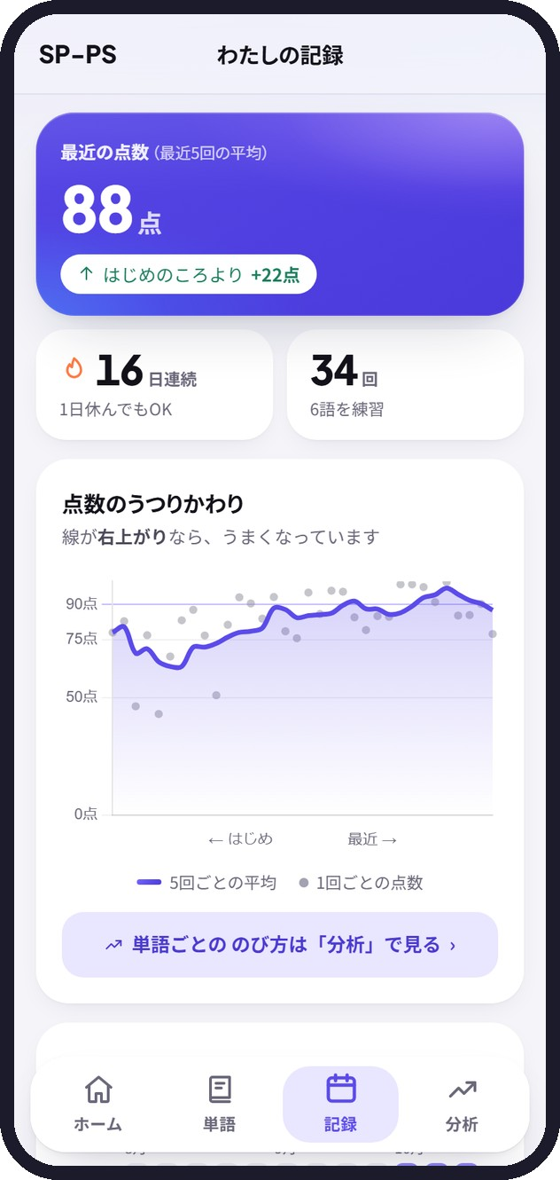  記録  最近5回の平均点と、始めたころから何点伸びたかが分かります。連続日数、練習した回数、点数の移り変わり、練習した日のカレンダー、最近の練習の一覧も見られます。 | 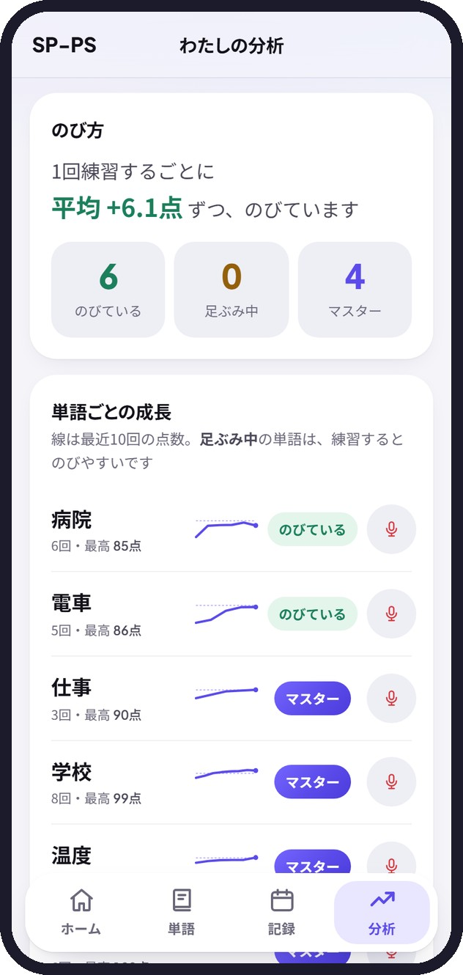  分析  1回練習するごとに、平均で何点伸びているかが分かります。単語ごとに「のびている」「足ぶみ中」「マスター」が表示され、足ぶみ中の単語はその場で練習できます。アクセントの型ごとの点数も見られます。

ポイント 練習が5回より少ない間は、分析の代わりに「もう少し練習すると、分析が見られます」と表示されます。

11 ほかの練習 生徒
ホームの「ほかの練習」から、次の練習ができます。練習の記録によって、表示されるボタンが変わります。
「い」をドリル
一番苦手な音を、「音だけ → のばす → ことばの先頭 → ことばの中」の4つの段階で練習します。
口の形
カメラで自分の口を見ながら、母音の口の形をお手本に合わせます。
ことば当てクイズ
口の動きや音から、どの単語かを当てます。お手本付きの単語が3つ以上あると利用できます。
れんぞく練習
単語の一覧を、順番に続けて練習します。

12 設定
ホーム画面の右上の歯車を押すと、設定が開きます。
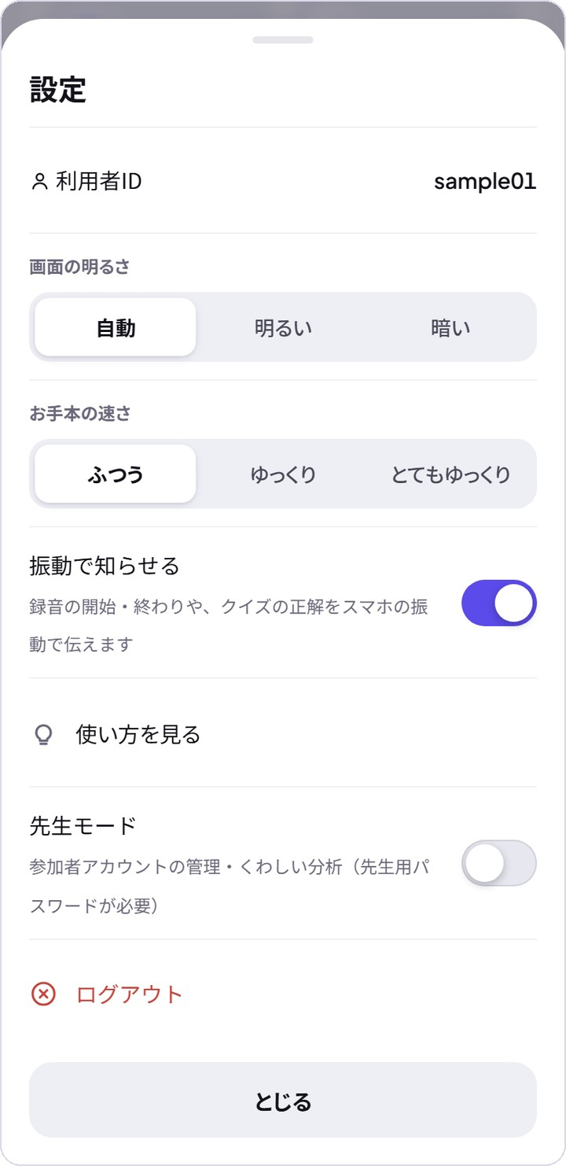 | 画面の明るさ  自動・明るい・暗い から選びます。  お手本の速さ  ふつう・ゆっくり・とてもゆっくり から選びます。お手本が速くて見にくいときに使います。  振動で知らせる  録音の開始・終了などを、スマートフォンの振動で知らせます（振動に対応したスマートフォンだけに表示されます）。  使い方を見る  はじめてのときのチュートリアルを、もう一度体験できます。  先生モード  先生が使う機能です（使うには先生用のパスワードが必要です）。生徒も保護者も、触らなくてかまいません。  ログアウト  家族や学校のスマートフォン・タブレットを借りたときは、使い終わったらログアウトしましょう。

13 保存されるデータ
SP-PS が保存するもの・保存しないものは次のとおりです。保存先は、SP-PS を動かしているサーバーのパソコンです。
保存 保存されるもの  - 利用者ID とパスワード  パスワードは元に戻せない形に変えて保存します（はじめのコードも同じで、使うと消えます）。  - 学年と聞こえの程度  学校や研究の担当者が、区分（中学部・高等部、難聴の程度）で入力します。検査の数値などは保存しません。  - 練習した日時と単語  - 点数  合計点、高さ・長さ・口の形の点数、音ごとの点数、口と声のずれの大きさ（数値）。  - 登録したお手本  保護者が録画したお手本の動画と声、そこから作った口の形のデータ。練習のたびに再生するため保存します。単語を削除しても、元に戻せるように残ります（消したいときは、担当の先生に相談してください）。 | 残さない 残さないもの  - 生徒が録音した声  採点に使う最新の1回分だけが一時的に残り、次の録音で上書きされます。  - 生徒の口の動画  採点に使ったあと、自動で削除されます。  - 「ならべて見る」の再生  録音のあとの見比べは、生徒のスマートフォンの中だけで再生します。  - 氏名・住所・連絡先  入力する欄がありません。

通信 スマートフォンとサーバーの間の通信は https で暗号化され、Cloudflare（クラウドフレア）社の中継サービスを経由します。研究で使うデータの扱いについては、別にお渡しする説明文書を確かめてください。

14 困ったとき

Q ページが開かない
SP-PS を動かしているパソコンが止まっているか、URLが変わったのかもしれません。表紙の記入欄のURLを確かめて、少し時間をおいてから試してください。それでも開かないときは、先生に知らせてください。

Q マイクやカメラに ✓ が付かない
スマートフォンの設定で、SP-PS がマイクやカメラを使えないようになっています。録音の画面の 直し方を見る を押すと、次の説明が表示されます。https:// で始まるURLで開いているかも確かめてください。
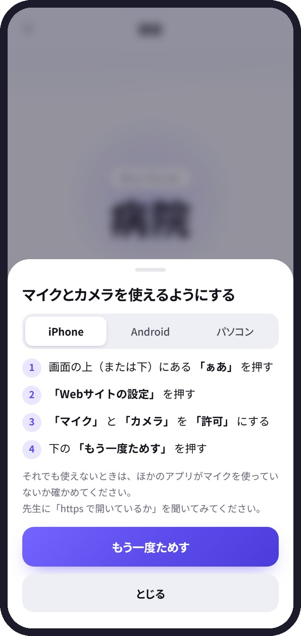  iPhone（Safari）  - 画面の上（または下）にある「ぁあ」を押す  - 「Webサイトの設定」を押す  - 「マイク」と「カメラ」を「許可」にする  - 「もう一度ためす」を押す | 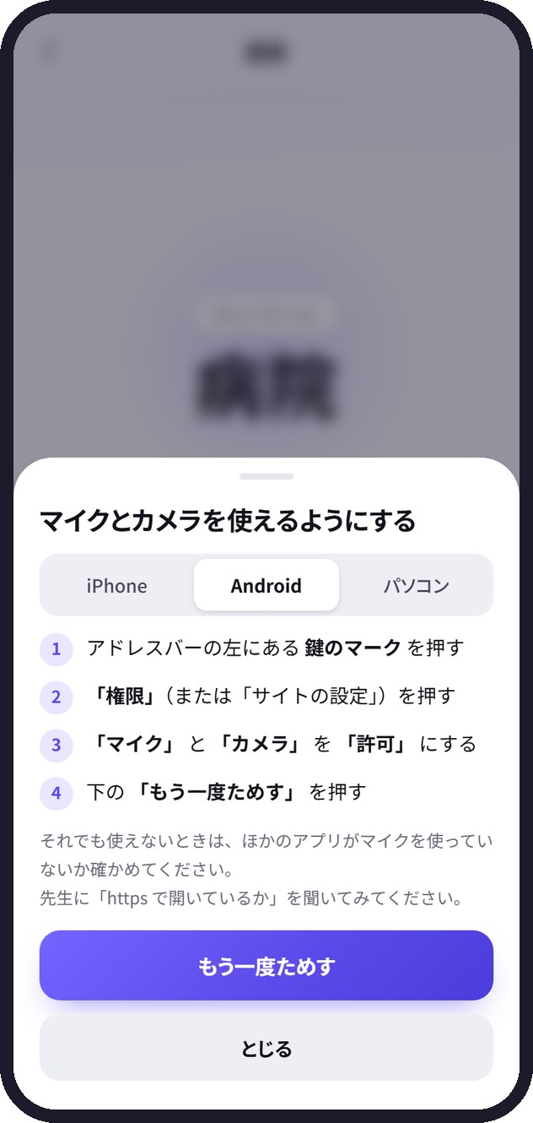  Android（Chrome）  - アドレスバーの左にある鍵のマークを押す  - 「権限」（または「サイトの設定」）を押す  - 「マイク」と「カメラ」を「許可」にする  - 「もう一度ためす」を押す

それでも使えないときは、ほかのアプリがマイクを使っていないか確かめてください。

Q iPhone の Chrome や、LINE で開いている
- iPhone で Chrome を使っているとき：iPhone の「設定」→「アプリ」→「Chrome」で、カメラとマイクをオンにしてから、ページを開き直します。
- LINE などのアプリの中で開いているとき：右上（または右下）のメニューから、Safari（Android は Chrome）で開き直します（2章）。

Q 「うまく録音できませんでした」と出た
発音が悪いわけではありません。次のことを試して、もう一度録音しましょう。
- スマートフォンを口から 10cm くらいまで近づける
- ゆっくり、はっきり言う
- 周りが静かな場所で録る
- 単語を途中で切らずに言う

Q 「いま混み合っています」と出た
たくさんの人が同時に「結果を見る」を押すと表示されます。発音や録音が悪いわけではありません。少し待ってから もう一度ためす を押すと、録音し直さなくても結果が表示されます。
録音の後に「いま混み合っています。順番が来たら自動で送ります」と出たときは、そのまま少し待ちましょう。何度も表示されるときは、先生に知らせてください。

Q ログインできない・パスワードを忘れた
IDの大文字・小文字を確かめてください。パスワードを忘れたときは、先生に伝えてください。先生がパスワードをリセットすると、新しい「はじめのコード」を受け取れます。そのコードで、もう一度「はじめの設定」からパスワードを決め直せます。練習の記録は消えません。
パスワードを5回続けて間違えると、「続けて間違えたため、○秒待ってから…」と表示され、1分ほど入力できなくなります。少し待ってから、ゆっくり入力し直しましょう。

Q 点数がなかなか上がらない
点数は、お手本との違いを数字にしたものです。1回ごとに上がったり下がったりします。「つぎは、ここだけ」を1つずつ直していきましょう。「分析」の「のび方」で、少しずつ伸びていることを確かめられます。

お問い合わせ先
金沢工業大学 情報理工学部 情報工学科 金道研究室（〒921-8501 石川県野々市市扇が丘7-1）
指導教員 金道 敏樹 電話 076-248-9063（直通）
メール toshiki.kindo@neptune.kanazawa-it.ac.jp

この手順書の画面は、見本用のアカウント（sample01・sample02）で撮影しました。単語・点数・日付は見本です。
お手本の動画とカメラの映像は、イラストに置き換えています。実際の画面では、お手本を録画した保護者と、練習する生徒の口が映ります。

